Lesplan

Module: | Nomogrammen
Lesuren: | 150 min
Klas: | 2, 3, 4 havo/vwo
Korte beschrijving: | In deze module verkennen studenten een nieuwe wiskundige representatie van functies, genaamd nomogram, met hun lichaamsbeweging. Een nomogram bestaat uit twee getallenlijnen en pijlen. Vanuit de lichtstraalcontext introduceert de module verschillende functionele relaties die de basis vormen van de pure wiskundige context in de volgende taken. De twee getallenlijnen vertegenwoordigen respectievelijk het domein en het functiebereik, en de pijlen laten zien hoe invoerwaarden worden toegewezen aan uitvoerwaarden. De verschillende aandachtsankers verwijzen naar het input-output aspect (richtingen van de pijlen) en het covariatie/correspondentie aspect (een bewegend punt in de cartesiaanse coördinaten).
Ontwerpprincipes: | Navraag
 | Gelegenheid
 | Digitale hulpmiddelen
 | Uitvoering
Functioneel denken: | Invoer uitvoer
 | Covariatie
 | Correspondentie
 | Voorwerp
Leerdoelen: | - Studenten kunnen de betekenis interpreteren van een input of output die relevant is voor de context van een probleem.  - Leerlingen kunnen de uitvoer vinden als ze de invoer, de hoogte en vice versa krijgen als ze een nomogram krijgen.  - Studenten kunnen beschrijven hoe functies werken als invoer-uitvoermachine  - Leerlingen kunnen een functie identificeren als een relatie die één input koppelt aan precies één output.  - De leerlingen kunnen uitleggen hoe getallenrijen aan elkaar gerelateerd zijn  - De student kan de relatie tussen afhankelijke en onafhankelijke variabele beschrijven.  - Studenten kunnen zowel de functiegrafiek als het nomogram gebruiken om functies weer te geven

Activiteiten
The docent introduceert het onderwerp: nomogrammen van functies en functiegrafieken. Daarna nodigt de docent de leerlingen uit om aan de slag te gaan met de taken in DWO/Numworx (zie de links hieronder). Leerlingen schrijven eventueel hun antwoorden op de handout. De docent nodigt leerlingen eventueel uit om hun bevindingen klassikaal te beschrijven na elke serie, en vat de belangrijkste conclusies samen.
Optie: zijn er beperkt tablets beschikbaar, dan is het mogelijk om studenten in paren of kleine groepjes te laten samenwerken.

Activiteit 1. Lichtstraalcontext en nomogram
Laat de leerlingen met behulp van lichtstraalcontexten (parallelle en puntbronlichtstralen) de relatie onderzoeken tussen de posities van echte objecten en hun schaduwen, die kunnen worden weergegeven door nomogrammen, regels en formules. Bij het vinden van de output/input met gegeven input/output, realiseren leerlingen zich dat input-outputwaarden altijd in paren voorkomen, zoals de schaduw en de hand. Bij het bespreken van hoe schaduwen veranderen wanneer de positie van de mug verandert, realiseren leerlingen zich dat veranderingen in output (schaduw) overeenkomen met de veranderingen in hoogte. Door functieregels (formules) en nomogrammen te gebruiken om de relatie tussen twee variabelen weer te geven, wordt het begrip van de functie bij studenten bevorderd.
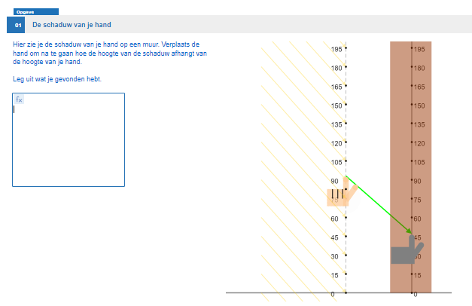
Materialen:
- Touchscreen/tablet met internet
- Link: Licht context nomogram (dwo.nl)
- Hand-out
Geschatte duur: 50 minuten

Activiteit 2: Basis nomogram
Leerlingen wordt gevraagd om de twee punten tegelijkertijd te verplaatsen en te proberen de pijl groen te houden. Laat de leerlingen hun beweging en de relatie tussen de twee handen beschrijven.
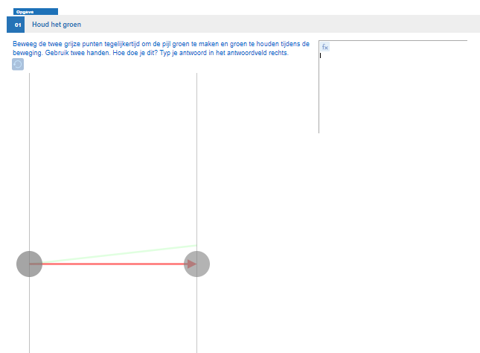
Voorgestelde gereedschappen/materialen/:
- Touchscreen/tablet met internet
- Link: Nomogram schuif-taken (dwo.nl) (taken 1-4)
- Hand-out
Geschatte duur: 20 minuten

Activiteit 3: Basis nomogram met getallen
Leerlingen wordt gevraagd de regel te vinden die de pijl groen kan houden door de twee punten op de twee getallenlijnen vrij te verplaatsen. De regel kan weergeven hoe de getallen op de linkerregel worden toegewezen aan de getallen op de rechterregel, die ook het domein en het functiebereik zijn. De leraar vraagt de leerlingen om de covariatie tussen hun twee handen (de twee variabelen) te voelen wanneer ze de sleeppunten samen bewegen. De leraar vat enkele typische bewegingspatronen voor functies samen. De leerlingen zullen vertrouwd zijn met deze 'nieuwe' voorstelling van een functie en daarna de volgende opgaven verkennen.
Voorgestelde gereedschappen/materialen:
- Touchscreen/tablet met internet
- Link Nomogram schuif-taken (dwo.nl) (taken 5-10)
- Hand-out
Geschatte duur: 20 minuten

Activiteit 4: Functiegrafiek en nomogram
De grafiek van een functie wordt gegeven in deze taak. En er is nog een punt in coördinaten. Bij het tekenen van een nomogram kan de leraar de leerling vragen om de relatie tussen het punt en de twee uiteinden van een nomogram te vinden. De leerkracht kan na deze taak het verband tussen de verschillende wiskundige representaties van functies (grafiek & nomogram) benadrukken.
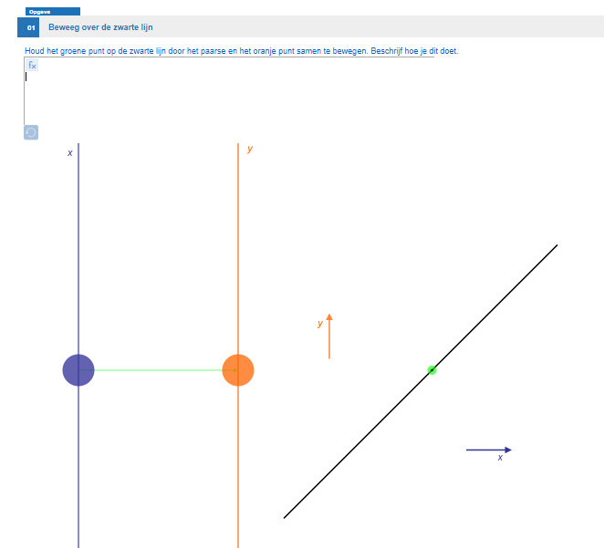
Voorgestelde gereedschappen/materialen:
- Touchscreen/tablet met internet
- Link Nomogram-grafiek (dwo.nl) (taken 1-4)
- Hand-out
Geschatte duur: 30 minuten

Activiteit 5: Nomogram en functiegrafiek
In deze taak wordt het nomogram van een functie gegeven. Bij het tekenen van een functie wordt het nomogram groen als het punt op de juiste plaats staat. De leraar kan de leerling vragen om aandacht te schenken aan de sets/paren van getallen, die de invoerwaarden en uitvoerwaarden vertegenwoordigen.
Voorgestelde gereedschappen/materialen:
- Touchscreen/tablet met internet
- Link Nomogram-grafiek (dwo.nl) (taken 5-10)
- Hand-out
Geschatte duur: 30 minuten

